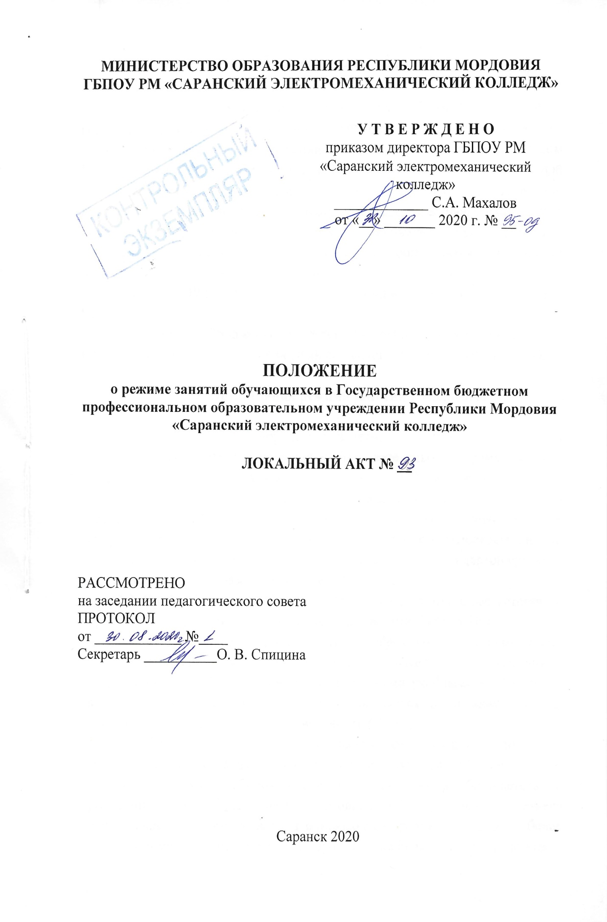

1. Общие положения

1.1. Настоящее Положение «Режим занятий обучающихся» (далее – Положение) разработано в соответствии с Федеральным законом РФ № 273 - ФЗ от 29.12.2012 г. «Об образовании в Российской Федерации», приказом Министерства образования и науки РФ № 464 от 14.06.2013 г. «Об утверждении Порядка организации и осуществления образовательной деятельности по образовательным программам среднего профессионального образования», Федеральными государственными образовательными стандартами среднего профессионального образования и иными нормативными правовыми документами, а также локальными нормативными актами ГБПОУ РМ «Саранский электромеханический колледж» (далее – Колледж).
1.2. Данное Положение является локальным нормативным актом Колледжа и определяет режим занятий обучающихся по программам СПО.

2. Организация режима занятий в Колледже

2.1. Режим занятий определяет занятость обучающихся в период освоения основных профессиональных образовательных программ среднего профессионального образования (далее – ОПОП СПО) в Колледже.
2.2. Образовательный процесс в Колледже осуществляется в соответствии с рабочими учебными планами для каждой специальности, которые разрабатываются и утверждаются колледжем самостоятельно на основе Федеральных государственных образовательных стандартов среднего профессионального образования (далее – ФГОС СПО).
2.3. Сроки обучения по ОПОП СПО устанавливаются в соответствии с нормативными сроками их освоения, определяемыми ФГОС СПО.
2.4. Образовательная деятельность по образовательным программам среднего профессионального образования организуется в соответствии с утвержденными учебными планами, календарными учебными графиками, в соответствии с которыми колледжем составляются расписания учебных занятий по каждой профессии, специальности СПО.
2.5. Учебный год в колледже начинается 1 сентября и заканчивается в соответствии с учебным планом соответствующей образовательной программы. Начало учебного года может переноситься образовательной организацией при реализации образовательной программы среднего профессионального образования в очно-заочной форме обучения не более чем на один месяц, в заочной форме обучения – не более чем на три месяца.
2.6. Продолжительность учебного года составляет 52 недели.
2.7. Образовательный процесс по очной форме обучения при освоении программ СПО организуется по периодам обучения:
–учебным годам (курсам);
– по семестрам (2 семестра в рамках курса).
2.8. Образовательный процесс по заочной форме обучения при освоении программ СПО организуется по периодам обучения:
– учебным годам (курсам);
– по сессиям (2 раза в год).
2.9. В процессе освоения образовательных программ СПО обучающимся предоставляются каникулы. Продолжительность каникул, предоставляемых обучающимся в процессе освоения ими программ подготовки квалифицированных рабочих, служащих, составляет не менее двух недель в зимний период при сроке получения СПО один год и не менее десяти недель в учебном году, в том числе не менее двух недель в зимний период, - при сроке получения СПО более одного года.
Продолжительность каникул, предоставляемых обучающимся в процессе освоения ими программ подготовки специалистов среднего звена, составляет от восьми до одиннадцати недель в учебном году, в том числе не менее двух недель в зимний период.
2.10. В соответствии с учебным планом и календарным учебным графиком до начала периода обучения формируется расписание учебных занятий на семестр для обучающихся по очной форме обучения и на сессию для обучающихся по заочной форме обучения. В расписании содержится полная информация о времени, месте и виде занятий для каждой группы, с указанием кабинетов, изучаемых дисциплин и преподавателей, обеспечивающих проведение занятий. Календарный учебный график разрабатывается 1 раза в год утверждается директором колледжа.
2.11. Расписание учебных занятий разрабатывается учебной частью, утверждается директором и заместителем директора по учебной работе, размещается на доске объявлений и публикуется на официальном сайте колледжа не менее, чем за две недели до начала учебного года (семестра).
2.12. Максимальный объем учебной нагрузки обучающегося составляет 54 академических часа в неделю, включая все виды аудиторной и внеаудиторной учебной нагрузки.
2.13. Максимальный объем аудиторной учебной нагрузки при очной форме обучения составляет не более 36 академических часов в неделю, при очной - заочной не более 16 часов в неделю.
2.14. Для всех видов аудиторных занятий академический час устанавливается продолжительностью 45 минут. Занятия проводятся в форме пары - двух объединенных академических часов. Перерыв между академическими часами составляет 5 минут. Перерывы между парами составляют не менее 10 минут для отдыха, питания обучающихся и педагогических работников устанавливаются перерывы продолжительностью не менее 15 минут.
2.15. В Колледже устанавливаются основные виды учебных занятий - лекции, практические занятия, лабораторные работы, консультации, учебная и производственная практика и др.
2.16. Численность обучающихся в группе не более 25 человек. Учебные занятия могут про водиться с группами обучающихся меньшей численности. При проведении лабораторных и практических занятий, учебных занятий по дисциплинам, перечень которых устанавливается Колледжем самостоятельно в соответствии с ФГОС СПО, учебная группа может делиться на подгруппы. Колледж вправе объединять группы обучающихся при проведении учебных занятий в виде лекций.
2.17. В период обучения в рамках дисциплины «Безопасность жизнедеятельности» проводятся учебные сборы в соответствии с требованиями законодательства.
2.18. Объем часов на физическую культуру реализовывается как за счет указанных в учебном плане обязательных часов, так и за счет различных форм внеаудиторных занятий в спортивных секциях, и т.д.
2.19. Для обучающихся предусматриваются консультации в объеме 100 часов на учебную группу 3-4 курса, для групп 1-2 курса из расчета 4 часа на обучающегося на каждый учебный год. Преподаватель проводит консультации во внеурочное время, исходя из резерва тарифицируемых ему консультаций.
2.17. Выполнение курсового проекта (работы) рассматривается как вид учебной работы по учебной дисциплине, междисциплинарному курсу/профессиональному модулю и реализуется в пределах времени, отведенного на их изучение.
2.18. Освоение ОПОП СПО, в том числе отдельной части или всего объема учебного предмета, курса, дисциплины (модуля) образовательной программы, сопровождается текущим контролем успеваемости и промежуточной аттестацией обучающихся. Формы, периодичность и порядок проведения текущего контроля успеваемости и промежуточной аттестации обучающихся определяются колледжем самостоятельно.
2.19. Колледж также самостоятельно устанавливает систему оценок при промежуточной аттестации «отлично», «хорошо», «удовлетворительно», «неудовлетворительно».
2.20. Количество экзаменов в процессе промежуточной аттестации обучающихся не превышает 8 экзаменов в учебном году, а количество зачетов – 10. В указанное количество не входят экзамены и зачеты по физической культуре, модулям. Количество экзаменов и зачетов в процессе промежуточной аттестации студентов при обучении в соответствии с индивидуальным учебным планом устанавливается данным учебным планом. 2.21. Производственная практика проводится на базе организаций, являющихся социальными партнёрами Колледжа. Порядок организации производственной практики определяется Положением о практике студентов, осваивающих ОПОП СПО, утверждённом Колледжем.
2.22. Учебная практика и практические занятия проводятся в мастерских и лабораториях колледжа.
2.23. Освоение образовательных программ среднего профессионального образования завершается итоговой аттестацией, которая является обязательной.
2.24. Обучающиеся, не имеющие академической задолженности и в полном объеме выполнившие учебный план или индивидуальный учебный план, проходят итоговую аттестацию, при получении среднего профессионального образования по имеющим государственную аккредитацию образовательным программам среднего профессионального образования указанные обучающиеся проходят государственную итоговую аттестацию.
2.25. Лицам, успешно прошедшим государственную итоговую аттестацию по образовательным программам среднего профессионального образования, выдается диплом о среднем профессиональном образовании, подтверждающий получение среднего профессионального образования и квалификацию по соответствующей профессии или специальности среднего профессионального образования.
2.26. Лицам, не прошедшим итоговой аттестации или получившим на итоговой аттестации неудовлетворительные результаты, а также лицам, освоившим часть образовательной программы среднего профессионального образования и (или) отчисленным из образовательной организации, выдается справка об обучении или о периоде обучения по образцу, самостоятельно устанавливаемому колледжем.

3. Особенности организации образовательной деятельности для лиц с ограниченными возможностями здоровья

3.1. Содержание среднего профессионального образования и условия организации обучения, обучающихся с ограниченными возможностями здоровья определяются адаптированной образовательной программой, а для инвалидов также в соответствии с индивидуальной программой реабилитации инвалида. Обучение по образовательным программам среднего профессионального образования обучающихся с ограниченными возможностями здоровья осуществляется на основе образовательных программ среднего профессионального образования, адаптированных при необходимости для обучения указанных обучающихся.
3.2. Обучение по образовательным программам среднего профессионального образования обучающихся с ограниченными возможностями здоровья осуществляется образовательной организацией с учетом особенностей психофизического развития, индивидуальных возможностей и состояния здоровья таких обучающихся.
3.3. Колледжем созданы специальные условия для получения среднего профессионального образования обучающимися с ограниченными возможностями здоровья.
3.4. Образование обучающихся с ограниченными возможностями здоровья может быть организовано как совместно с другими обучающимися, так и в отдельных группах. Численность обучающихся с ограниченными возможностями здоровья в учебной группе устанавливается до 15 человек.
3.5. При получении среднего профессионального образования обучающимся с ограниченными возможностями здоровья предоставляются бесплатно специальные учебники и учебные пособия, иная учебная литература. С учетом особых потребностей обучающихся с ограниченными возможностями здоровья образовательной организацией обеспечивается предоставление учебных, лекционных материалов в электронном виде.

 |  |  |  | Лист регистрации изменений
 | Номер |  | Номер |  | Номер | Дата | Дата |  |  | Подпись
 | изменения |  | извещения |  | листа | изменения | проверки

 |  |  |  | Лист ознакомления
 | Должность |  |  | Фамилия, | Дата |  | Подпись
 |  |  |  | инициалы

